Plantation de haies à Vibrac

David, un animateur de l’association Prom’Haies, est venu dans la classe le vendredi 5 février pour nous parler de la haie. Il a d’abord expliqué ce qu’est une haie. Ensuite, il a parlé du rôle des haies. Enfin, il nous a montré comment planter une haie. La haie, c’est un alignement d’arbres, d’arbustes ou de buissons. Les haies sont très importantes car elles permettent aux hommes, aux animaux et aux plantes d’être protégés du vent. La haie est aussi un lieu de vie pour certains animaux ou certains insectes. La haie permet encore d’éviter l’érosion des sols.

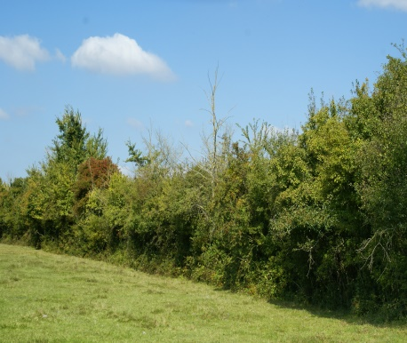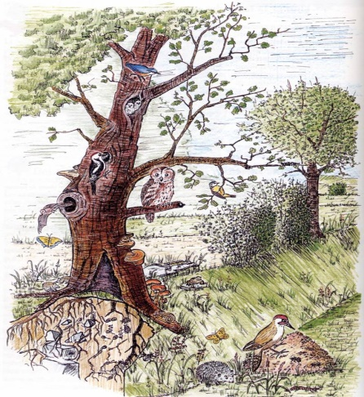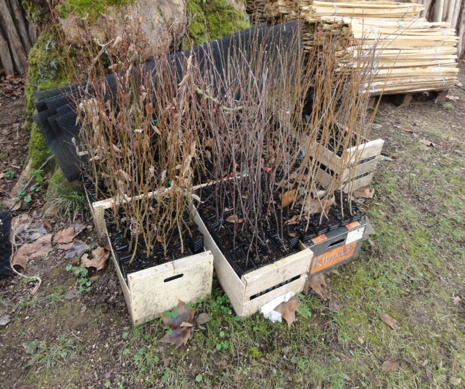

L’après-midi, nous sommes allés à la nouvelle station d’épuration de Vibrac. Nous avons appris à planter des jeunes buissons. Il faut d’abord creuser un trou suffisamment grand pour accueillir les racines. Ensuite, il faut placer le collet du buisson au niveau du sol. Puis, il faut reboucher le trou et tasser la terre. On peut aussi mettre un paillage pour éviter que des herbes poussent à côté du buisson.

Nous avons beaucoup aimé planter les buissons et nous reviendrons pour voir grandir les buissons.

La classe de CM